נושא: ויקרא פרק כא – מצוות הכהנים
מחבר: אברהם בנימין
כתות יעד: ג-ו

פרק כא' - מצוות הכהנים
- לכהן אסור ___________ אף פעם, חוץ מל ___ קרוביו: ________,________,________,________,________,________,______.
- אסור לכהן הדיוט לשאת לאשה: _________,___________,__________.
- אסור לכהן גדול לשאת לאשה: _________,_________,________,_______.
- כיצד מקיימים את הציווי "וקדשתו"? ______________________________
- מהי הסיבה שבגללה מקיימים "וקדשתו"? כתוב את לשון הפסוק. ________________________________________________.
- מה עונשה של סתם אשה המזנה? (למדנו בפרשת קדושים). _________________________________________________________.
- מה עונשה של בת כהן המזנה? ___________________________________.
- כתוב דוגמאות לכמה מומים הפוסלים את הכהן מעבודה: ________________ ___________________________________________________________________________________________________________________.
- פרש את המילים הבאות:
לחם אלקיו: ________________________________________________.
חללה: ____________________________________________________.
בעל בעמיו: ________________________________________________.
ועל כל נפשות מת לא יבוא:_____________________________________.
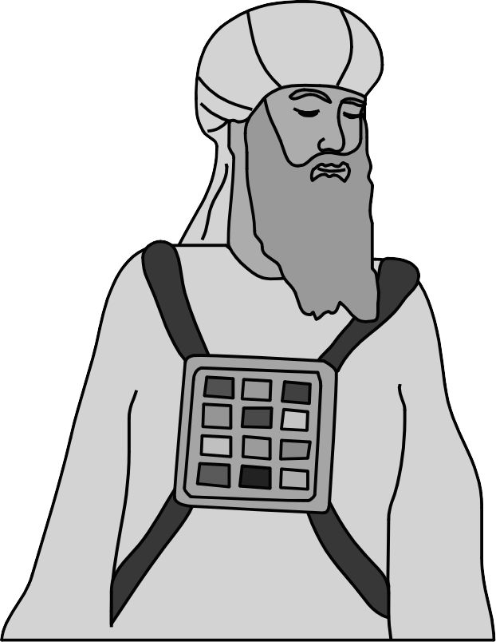
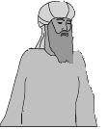
נזר שמן משחת אלוקיו עליו:____________________________________.

בהצלחה רבה!

